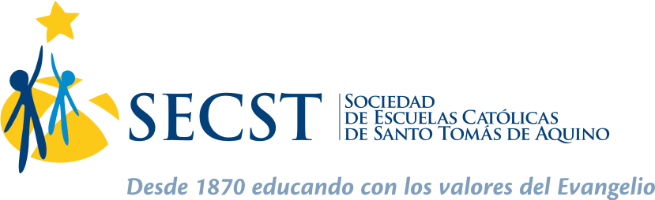

Calendario Encuentro con Cristo.
Año 2016
Cursos Fechas. Hora.
3° Básico A | Viernes 08 de Abril | 9: 30 – 12: 30
2° Básico A | Viernes 22 de Abril | 9: 30 – 12: 30
2° Básico B | Viernes 13 de Mayo | 9: 30 – 12: 30
1° Básico A | Viernes 20 de Mayo | 9: 30 – 12: 30
1° Básico B | Viernes 03 de Junio | 9: 30 – 12: 30
kínder A | Viernes 10 de Junio | 9: 30 – 12: 30
kínder B | Viernes 17 de junio | 9: 30 – 12: 30

Cursos Fechas. Hora.
3° Medio A | Jueves 21 de Abril | 9: 30_ 16: 30
4° Medio A | Jueves 28 de Abril | 9: 30_ 16: 30
2° Medio A | Jueves 26 de Mayo | 9: 30_ 16: 30
1° Medio A | Jueves 02 de Junio | 9: 30_ 15: 15
8° Básico A | Jueves 09 de Junio | 9: 30_ 15: 15
7° Básico A | Jueves 23 de Junio | 9: 30_ 15: 15
6° Básico A | Jueves 30 de Junio | 9: 30_ 15: 15
5° Básico A | Jueves 28 de Julio | 9: 30_ 15: 15
4° Básico A | Jueves 04 de Agosto | 9: 30_ 15: 15

